# 任务单 组件和属性

## 任务一、创建组件并设置属性

**1、创建模块demo0301，找到并打开activity_main.xml文件，切换到代码编辑窗口。**

**2、修改界面的布局（文件的根节点）为垂直线性布局。**

**3、在线性布局内添加一个文本显示框，内容为“九江职业技术学院”，宽自动适应界面，高自动适应内容，背景色为“#ccbbaa”，字体颜色为蓝色，字体大小为24sp，文字居中显示。**

**4、在界面上继续添加一个文本显示框。宽为200dp，高为50dp，内容为你的姓名，字体大小为20sp，文字在文本显示框底部居中显示，字体颜色为黄色，背景色为“aabbcc”。**

**5、将程序代码和运行效果截图粘贴在下方。**

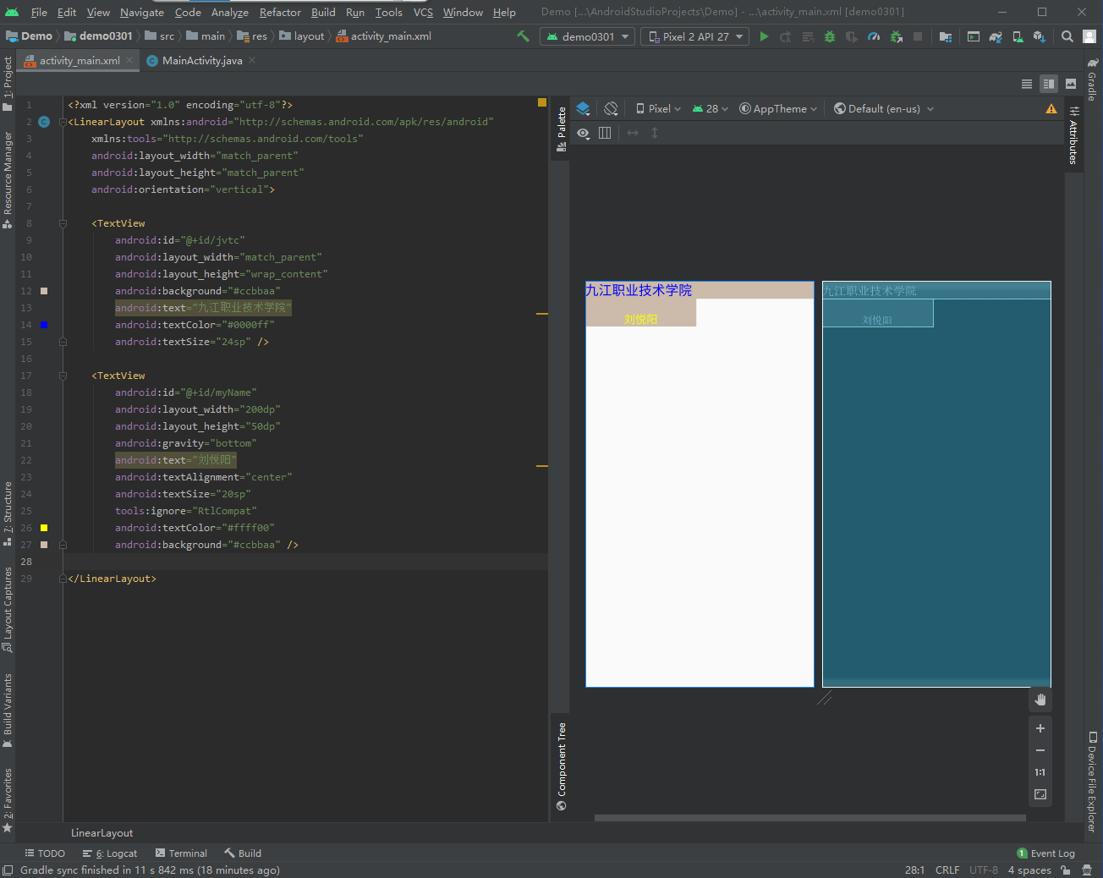

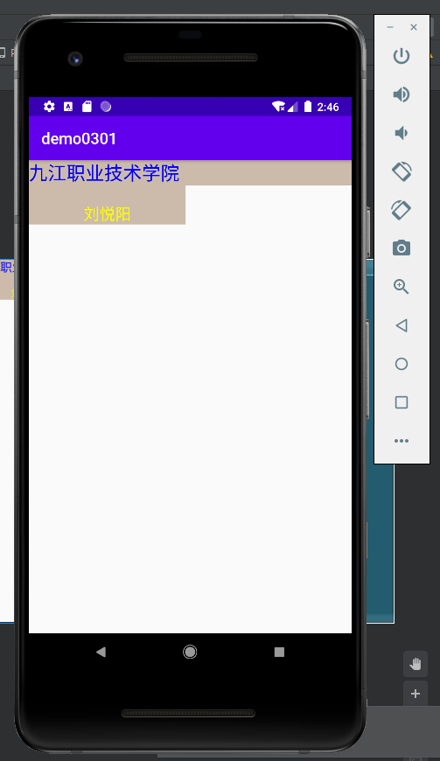

## 任务二、设计简单的线性布局界面

**创建模块demo0302，在代码编辑窗口设计界面如下图所示。**

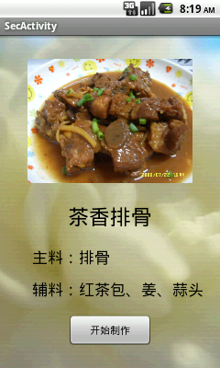

**1、将图片素材“排骨.jpg”“bj10.jpg”放入本项目的drawable包中。**

**2、**设置**界面的布局为垂直线性布局，水平居中对齐。**

3、创建图片框，设置图片源为“排骨”，宽和高均为自动大小。

4、依次创建3个文本框，用于显示菜名、主料、辅料信息，其中显示菜名的文本框设置字号大小为40sp，另外2个文本框设置字号大小为32sp，宽和高均为自动大小。

5、创建按钮，设置文本为“开始制作”、留白（padding）为30dp，宽和高均为自动大小。

6、设置格组件的上下间距，使图片框、文本框、按钮之间均匀分开，界面底部不留大片空白，达到图示效果。

7、设置界面的背景图片（background）为“bj10”。

**8、将程序代码和运行效果截图粘贴在下方。**

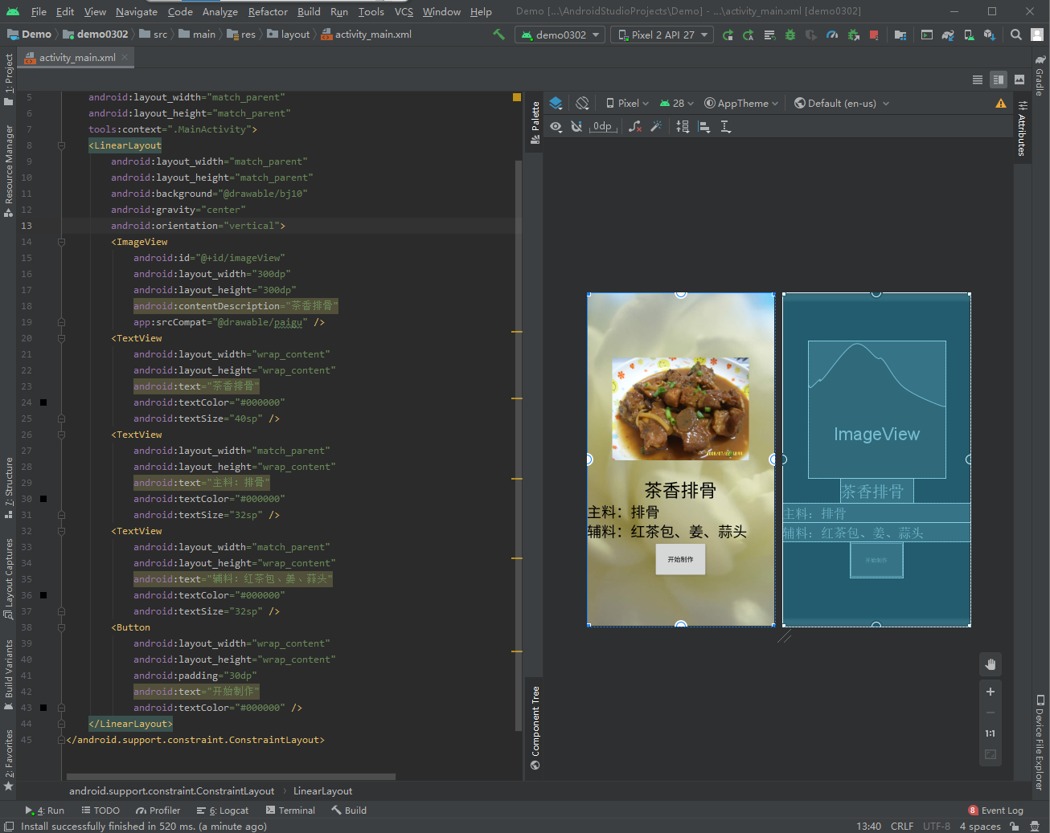

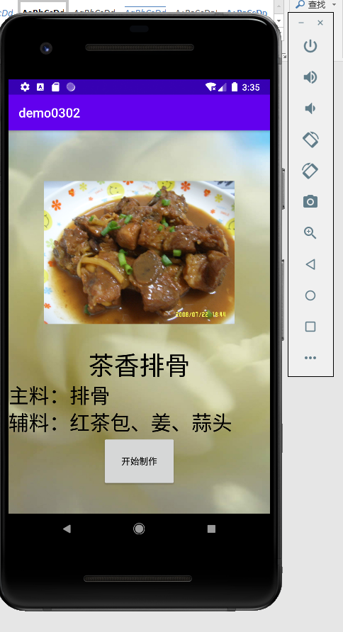

**=======知识点=======**

**1、组件：**

**文本显示框——TextView**

**图片框——ImageView**

**按钮——Button**

**2、常用属性：**

**（1）文本相关：**

**文本内容——text**

**字号大小——textSize**

**字体颜色——textColor**

**（2）布局相关：**

**组件的宽——layout_width**

**组件的高——layout_height**

**取值：按内容wrap_content；按父容器match_parent；自定义XXdp**

**组件的定位——layout_gravity**

**取值：上top；下bottom；左left；右right；居中center；垂直方向vertical；水平方向horizontal**

**3、布局：**

**线性布局——LinearLayout**

**方向：orientation，取值vertical | horizontal**

**=======提交规范=======**

**提交word文档，对应在每个任务下面提交界面设计代码及运行结果截图，以姓名作为文件名。**